Prvouka 2.C – Spoznávanie živočíchov – Opakovanie

1.Zakrúžkuj správne tvrdenie o raste a vývine živočíchov. Živočíchy:
nerastú, rastú, vyvíjajú sa, nemenia sa, dospievajú, mladnú, starnú, zmenšujú sa

2.Napíš v akom spoločenstve žijú: pomôžu ti slová zo zátvorky
vlky:___________________ , kone:___________________ , husi:___________________, ľudia:___________________ , labute:___________________
(pár, rodina, včelstvo, kolónia, stádo, svorka, kŕdeľ)

3. Mravce:
- spoločenstvo mravcov sa volá ______________________
- spoločenstvo mravcov tvorí
________________________, ________________________, ________________________
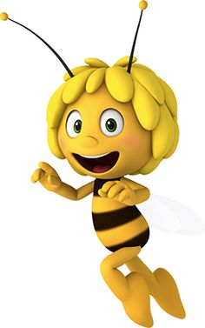
- hniezdo mravca sa volá ______________________

4.Včely:
- spoločenstvo včiel sa volá ______________________
- spoločenstvo včiel tvorí
________________________, ________________________, ________________________
- človek chová včely v ______________________
- včely chováme kvôli : (napíš aspoň 3 veci)
________________________, ________________________, ________________________

5.Napíš po dva príklady živočíchov, ktorí používajú
plutvy: krídla: končatiny:
1. _____________________ 1. _____________________ 1. _____________________
2. _____________________ 2. _____________________ 2. _____________________
6.Správne doplň chýbajúce zvieratká:
Samček  (TEN) | Samička  (TÁ) | Mláďatko  (TO)
pes
 | mačka
 |  | prasiatko
 | krava
kohút
 |  | jahniatko
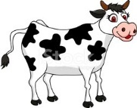
7. Človek chová niektoré živočíchy aby:
- ich využil ako potravu na : (napíš 3 príklady)
________________________, ________________________, ________________________
- kvôli inému využitiu : (napíš 3 príklady)
________________________, ________________________, ________________________
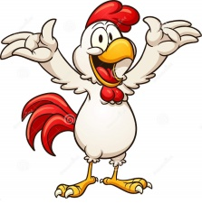
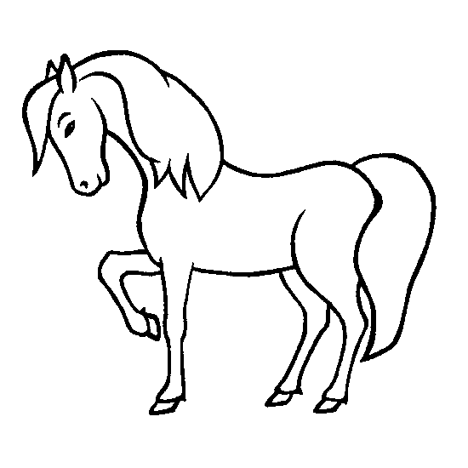
8.Spoj živočícha čiarou s jeho domovom.
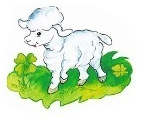
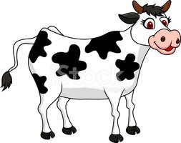

búda maštaľ salaš chliev stajňa kurín

9. Človek si získava potravu rôznymi spôsobmi.
Napíš akým spôsobom získava túto potravu:

_______________ _______________ _________________ _________________
Mrkva Zajac Huby Ryby

